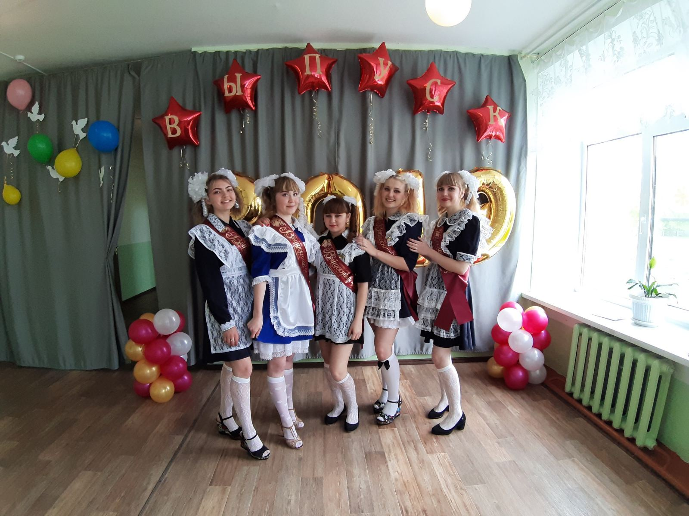

Слева на право

Черкозьянова Карина, Болдырева Анжелика, Сидоренко Светлана, Красовских Полина, Иноземцева Дарья